寶貝潛能發展中心網路宣傳
宣傳期間: 2016/07/01(五)-2016/07/22(五)
宣傳方式:寶貝潛能發展中心臉書粉絲團
(擷取自寶貝潛能發展中心臉書圖片)
張貼圖文
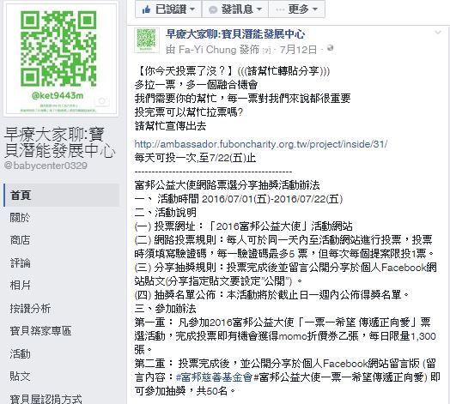

張貼圖文
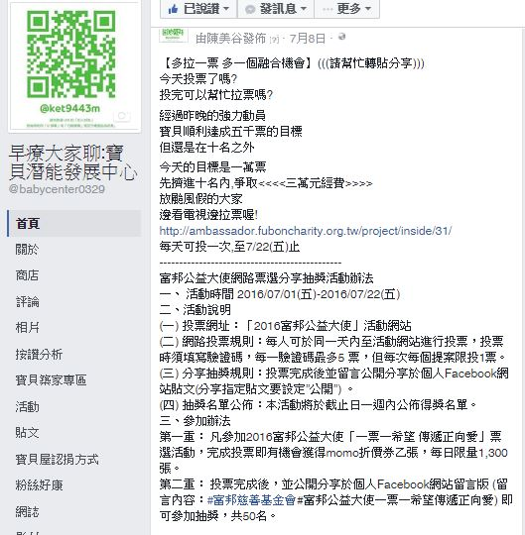
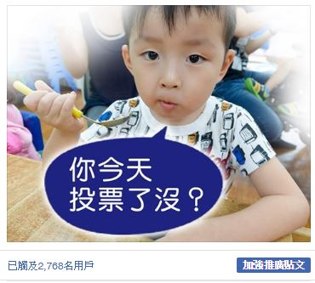

張貼圖文
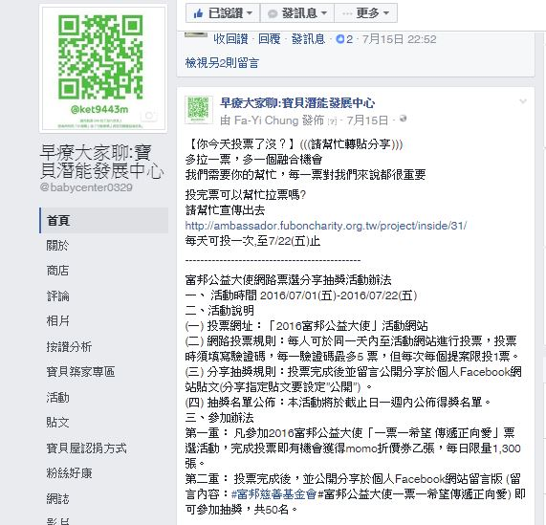
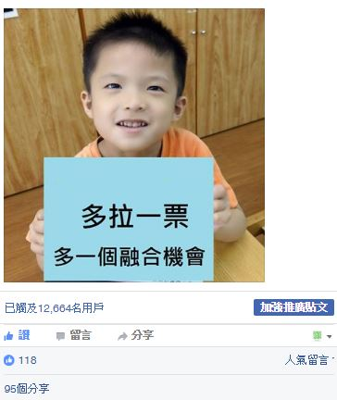

張貼圖文
